Дата:17.04.2020г. Первая младшая группа, воспитатель Дозорова А.И.
День недели: Пятница
Занятие: «Лепка»
Тема занятия: «Яйцо»
Цель занятия: Учить скатывать из комка пластилина шарик, аккуратно складывать изделие на дощечку.
Выполнило: 5 детей.
Отзывы родителей: Мы стараемся каждый день заниматься, утром зарядку делаем обязательно, целый день гуляем, спим в обед и в 22:30 уже спим 😀🙏 читаем книжки, пробуем учить стихи. В основном, рисуем и лепим и клеем наклейки😉
--
Родителям была предложена тема занятия, даны рекомендации по проведению. Ниже представлены фотографии продукта их совместной деятельности.
Фотоотчет о проделанной работе родителей с детьми:
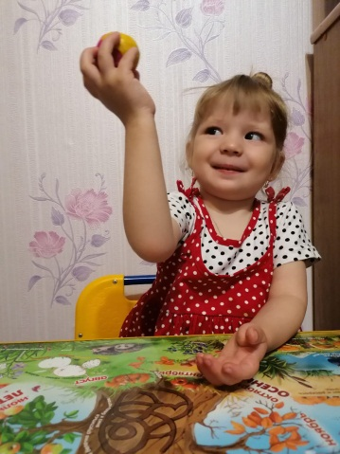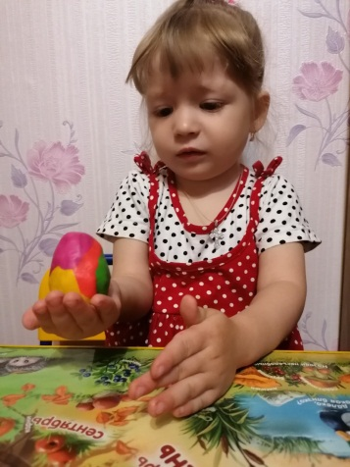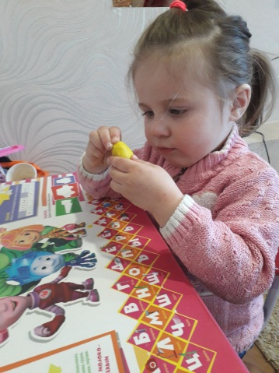
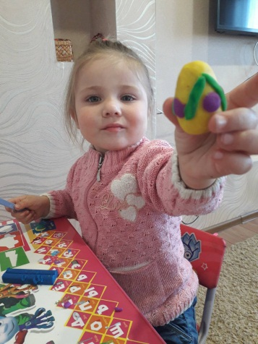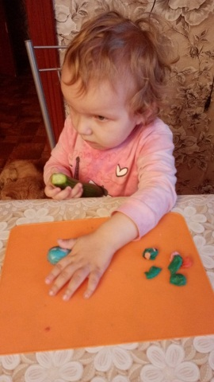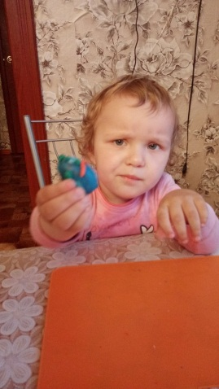

Дата:20.04.2020г.
День недели: Понедельник
Занятие: «Развитие речи»
Тема занятия: Стихотворение А. Плещеева «Сельская песенка »
Цель занятия: Познакомить со стихотворением А Плещеева «Сельская песенка»; развивать связную речь, память.
Выполнило: 4 детей.
Отзывы родителей: Мы стараемся каждый день заниматься, 😀🙏 читаем книжки, рисуем, лепим.
Мой ребенок с удовольствием занимается, но очень скучает по садику😉
Мы продолжаем дистанционное обучение на дому. Родителям была предложена тема занятия, даны рекомендации по проведению. Ниже представлены фотографии их совместной деятельности.
Фотоотчет о проделанной работе родителей с детьми:
